**TRƯỜNG ĐẠI HỌC BÁCH KHOA HÀ NỘI**

**VIỆN ĐIỆN TỬ - VIỄN THÔNG**



**BÁO CÁO BÀI TẬP LỚN HỆ THỐNG VIỄN THÔNG**

**ĐỀ TÀI: TÌM HIỂU VỀ DS-CMDA**

Giảng viên hướng dẫn: **TS. Nguyễn Thành Chuyên**

Nhóm sinh viên thực hiện: Nhóm 1

Hoàng Huyền Trang 20144578

Nguyễn Hà Thu 20144339

Đặng Tùng Long 20142642

Nguyễn Xuân Trường 20144795

Thẩm Duy Khánh 20155850

Hà Nội, tháng 12 năm 2017

**MỤC LỤC**

**MỤC LỤC** 2

**DANH MỤC TỪ VIẾT TẮT** 3

**DANH MỤC HÌNH ẢNH** 4

**DANH MỤC BẢNG BIỂU** 6

**LỜI NÓI ĐẦU** 7

**PHẦN I. KHÁI QUÁT HỆ THỐNG DS-CDMA** 8

**PHẦN II. MÔ HÌNH HỆ THỐNG DS-CDMA** 10

**2.1 Sơ đồ khối hệ thống** 10

**2.2 Phổ và mật độ phổ công suất (PSD)** 13

***2.2.1 Khái niệm phổ*** 13

***2.2.2 Mật độ phổ công suất (PSD)*** 13

***2.2.3 PSD của tín hiệu nhị phân*** 14

**2.3 Trải phổ trực tiếp** 16

***2.3.1 Định nghĩa*** 16

***2.3.2 Quan sát trong miền thời gian*** 16

***2.3.3 Quan sát trong miền tần số*** 18

**2.4. Điều chế và giải điều chế** 20

**2.5 Giải trải phổ và lọc** 21

**2.6 Cách thức sinh mã giả** 23

***2.6.1 Mã maximum length sequence*** 23

***2.6.2 Mã Gold*** 25

**PHẦN III. MÔ PHỎNG** 26

**3.1. Nhắc lại công thức** 26

**3.2 Kịch bản mô phỏng** 27

**3.3 Kết quả mô phỏng** 28

***3.3.1 Đối với m-sequence*** 28

***3.3.2 Đối với gold-sequence*** 33

**3.4 Nhận xét kết quả mô phỏng** 38

**PHẦN IV. KẾT LUẬN** 39

**TÀI LIỆU THAM KHẢO** 40

**PHỤ LỤC** 41

# **DANH MỤC TỪ VIẾT TẮT**

|  |  |  |
| --- | --- | --- |
| DS | Direct Sequence | Trải phổ trực tiếp |
| CDMA | Code Division Multiple Access | Đa truy cập phân chia theo mã |
| TDMA | Time Division Multiple Access | Đa truy cập phân chia theo thời gian |
| FDMA | Frequency Division Multiple Access | Đa truy cập phân chia theo tần số |
| SDMA | Space Division Multiple Access | Đa truy cập phân chia theo không gian |
| PSD | Power Spectral Density | Mật độ phổ công suất |

# **DANH MỤC HÌNH ẢNH**

Hình 2.1 Sơ đồ khối hệ thống phát sử dụng DS –CDMA……………………………..10

Hình 2.2 Sơ đồ khối hệ thống thu sử dụng DS – CDMA………………………………11

Hình 2.3 Xung vuông đơn vị……………………………………………………….......14

Hình 2.4 Một thể hiện của tín hiệu nhị phân ngẫu nhiên X(t)……………………….….15

Hình 2.5 PSD của tín hiệu nhị phân ngẫu nhiên X(t)……………………………….….16

Hình 2.6 Quan sát tín hiệu trong miền thời gian………………………………………..18

Hình 2.7 Mật độ phổ công suất của tin tức và PN………………………………….…..19

Hình 2.8 Dạng sóng của tín hiệu sau trải phổ và tín hiệu sau điều chế BPSK……….…20

Hình 2.9 Hoạt động của trải phổ và giải trải phổ trong miền tần số………………….…22

Hình 2.10 Thanh ghi dịch vòng sinh mã m…………………………………………….23

Hình 3.1 Các sóng của bản tin 1, m-sequence, N = 7……………………………..…….28

Hình 3.2 Các PSD của bản tin 1, m-sequence, N = 7…………………………………..28

Hình 3.3 Các sóng của bản tin 2, m-sequence, N = 7………………………………….29

Hình 3.4 Các PSD của bản tin 2, m-sequence, N = 7………………………………….29

Hình 3.5 Bên thu khôi phục bản tin 1, m-sequence, N = 7…………………………….30

Hình 3.6 Các sóng của bản tin 1, m-sequence, N = 31…………………………………30

Hình 3.7 Các PSD của bản tin 1, m-sequence, N = 31………………………………….31

Hình 3.8 Các sóng của bản tin 2, m-sequence, N = 31………………………………….31

Hình 3.9 Các PSD của bản tin 2, m-sequence, N = 31………………………………….32

Hình 3.10 Bên thu khôi phục bản tin 1, m-sequence, N = 31………………………….32

Hình 3.11 Các của bản tin 1, gold-sequence, N = 7…………………………………….33

Hình 3.12 Các PSD của bản tin 1, gold-sequence, N = 7………………………………33

Hình 3.13 Các sóng của bản tin 2, gold-sequence, N = 7………………………………34

Hình 3.14 Các PSD của bản tin 2, gold-sequence, N = 7………………………………34

Hình 3.15 Bên thu khôi phục bản tin 1, gold-sequence, N = 7…………………………35

Hình 3.16 Các của bản tin 1, gold-sequence, N = 31………………………………….35

Hình 3.17 Các PSD của bản tin 1, gold-sequence, N = 31……………………………36

Hình 3.18 Các sóng của bản tin 2, gold-sequence, N = 31……………………………36

Hình 3.19 Các PSD của bản tin 2, gold-sequence, N = 31……………………………37

Hình 3.20 Bên thu khôi phục bản tin 1, gold-sequence, N = 31………………………37

**DANH MỤC BẢNG BIỂU**

Bảng 2.1 Đa thức sinh m – sequence………………………………………………….24

Bảng 2.2 Các cặp m – sequence thường dùng để tạo mã Gold………………………..25

Bảng 3.1. Công thức bên phát…………………………………………………………26

Bảng 3.2 Công thức bên thu…………………………………………………………...26

**LỜI NÓI ĐẦU**

Công nghệ đa truy cập hiện nay đang có vai trò to lớn trong viễn thông. Các hệ thống thông tin ngày nay tùy theo nhu cầu sử dụng tài nguyên vô tuyến mà sử dụng phối hợp nhiều phương pháp đa truy cập khác nhau như đa truy cập phân chia theo thời gian (TDMA), đa truy cập phân chia theo tần số (FDMA), đa truy cập phân chia theo mã (CDMA), đa truy cập phân chia theo không gian (SDMA). Các phương pháp đa truy cập trên kết hợp với các kỹ thuật trải phổ đã giúp tiết kiệm băng thông và giúp bảo mật thông tin. Các kỹ thuật trên đều đã được triển khai trên thực tế, và để hiểu được nguyên lý và thực tế hoạt động của chúng thì sinh viên chúng em cần một khoảng thời gian dài để tìm hiểu.

Trong phạm vi môn học Hệ thống viễn thông, nhóm chúng em được phân công tìm hiểu về hệ thống DS – CDMA. Đây là một cơ hội tốt để chúng em nâng cao hiểu biết của bản thân và rèn luyện kỹ năng làm việc nhóm. Ngoài ra, trong quá trình hoàn thành bài tập lớn, chúng em còn được tiếp xúc nhiều hơn với MATLAB là một công cụ rất hữu ích với sinh viên và kỹ sư ngành điện tử viễn thông.

Báo cáo được chia làm 4 phần. Phần 1 là khái quát về hệ thống DS – CDMA, bao gồm những mô tả ngắn gọn nhất về kỹ thuật này, mang tính định tính. Trong phần 2, chúng em đưa ra mô hình hệ thống cơ bản và giải thích nguyên lý cơ bản của từng khối, kèm theo đó là cơ sở toán học rõ ràng. Trong phần 2 này, chúng em phân tích từ những khái niệm cơ bản nhất như phổ, mật độ phổ công suất, cho đến ứng dụng trong DS – CDMA. Phần 3 là phần mô phỏng để kiểm chứng những lý thuyết và công thức đưa ra trong phần 2, kèm theo đánh giá kết quả mô phỏng. Phần 4 là kết luận.

Do kiến thức của còn hạn chế nên báo cáo không thể tránh khỏi thiếu sót và sai khác so với thực tế, chúng em mong nhận được sự thông cảm của thầy.

Chúng em xin được gửi lời cảm ơn chân thành tới thầy giáo hướng dẫn

**TS. Nguyễn Thành Chuyên** đã giúp đỡ chúng em hoàn thành báo cáo này.

**PHẦN I. KHÁI QUÁT HỆ THỐNG DS-CDMA**

DS – CDMA là viết tắt của cụm từ Direct Sequence – Code Division Multiple Access, trong đó Direct Sequence nghĩa là direct sequence spread spectrum (trải phổ trực tiếp), Code Division nghĩa là phân chia theo mã và Multiple Access nghĩa là đa truy cập. Tên gọi của hệ thống đã phần nào gợi lên chức năng chính của nó là giúp nhiều kênh thông tin có thể dùng chung một dải tần.

Phổ tần vô tuyến là một tài nguyên hữu hạn, nhưng lại có rất nhiều đơn vị truyền thông lại muốn sử dụng. Nếu không được quản lý chặt chẽ, các thiết bị thu có thể thu lẫn các tín hiệu có cùng tần số, có thể là do cố ý hoặc vô tình thu được, sẽ gây ra những hệ quả không tốt. Do đó nhu cầu chia sẻ tài nguyên tần số mà vẫn đảm bảo được chất lượng tín hiệu và bảo mật là một nhu cầu tất yếu. Hệ thống thông tin DS – CDMA ra đời đã phần nào giải quyết được nhu cầu đó của con người, cho phép nhiều người dùng chung một dải tần mà vẫn đảm bảo chất lượng tín hiệu cũng như an ninh, an toàn thông tin.

Kỹ thuật DS – CDMA được nghiên cứu và sử dụng bắt đầu từ khoảng thế chiến thứ II nhưng mới chỉ là trong lĩnh vực quân sự. Vấn đề truyền một thông điệp từ điểm A đến điểm B qua môi trường vô tuyến cực kỳ nguy hiểm bởi trên đường truyền, người ta có thể thu tín hiệu và giải điều chế rồi từ đó biết được thông điệp đang được truyền đi. Vấn đề này đối với các ứng dụng dân dụng thì chỉ gây ra những thiệt hại về kinh tế. Tuy nhiên, trong quân sự thì vấn đề này lại trở nên vô cùng quan trọng vì nó liên quan đến an ninh quốc gia. Do đó, kỹ thuật trải phổ đã được áp dụng để tăng tính bảo mật của thông tin truyền trong môi trường vô tuyến. Kỹ thuật này lúc đầu được áp dụng trong quân sự nhưng sau đó đã dần được đưa vào các ứng dụng dân sự, CDMA là một ví dụ về kỹ thuật trải phổ.

Kỹ thuật DS - CDMA về cơ bản là sử dụng một mã đặc biết để trải phổ của tín hiệu trong một băng thông hẹp ra một băng thông cực rộng làm cho tín hiệu truyền đi rất giống với nhiễu trắng có trong tự nhiên. Chính vì vậy, nếu như trên đường truyền, kẻ thù quân sự có thu được tín hiệu của ta nhưng không biết mã đặc biệt để thu hẹp phổ của tín hiệu lại thì họ không thể hiểu được nội dung thông tin đang được truyền đi là gì.

Mã trải phổ càng dài thì càng khó có thể dò ra phía phát đã dùng mã gì để trải phổ và do đó tính bảo mật của thông tin được truyền càng cao. Tuy nhiên, dùng mã càng dài thì càng cần một băng thông rộng. Nếu độ rộng dải phổ của tín hiệu bản tin là W (Hz), nếu ta dùng một mã trải phổ với độ dài N thì tín hiệu sau khi được trải phổ sẽ có độ rộng dải phổ là NW (Hz), tức rộng gấp N lần phổ của tín hiệu trước khi trải phổ. Nếu N rất lớn thì phổ của tín hiệu sau khi trải phổ sẽ gần như phẳng giống như phổ của nhiễu trắng vậy.

Hiện nay CDMA được áp dụng phổ biến trong các hệ Thông Thông tin di động  
thế hệ 3 như: 3G UMTS, CDMA2000,…

**PHẦN II. MÔ HÌNH HỆ THỐNG DS-CDMA**

**2.1 Sơ đồ khối hệ thống**

Sơ đồ khối cơ bản của một hệ thống viễn thông sử dụng kỹ thuật DS – CDMA bao gồm sơ đồ phát được thể hiện trên Hình 2.1 và sơ đồ thu được thể hiện trên Hình 2.2 dưới đây.

Trải phổ

Điều chế

Trải phổ

Điều chế

Trải phổ

Điều chế

…

Ghép kênh

w(t)

*Hình 2.1 Sơ đồ khối hệ thống phát sử dụng DS – CDMA*

w(t-)

Tách kênh

Giải điều chế

…

Giải trải phổ

Giải trải phổ

Giải trải phổ

Lọc

Lọc

Lọc

*Hình 2.2 Sơ đồ khối hệ thống thu sử dụng DS – CDMA*

Trong sơ đồ khối trên:

là tín hiệu nhị phân mang tin tức

là tín hiệu PN

là tín hiệu sau khi trải phổ

w(t) là tín hiệu truyền đi

w(t-) là tín hiệu thu được giống với w(t) khi bị trễ một khoảng

là tín hiệu giải điều chế giống với khi bị trễ đi một khoảng

là khi bị trễ đi một khoảng

là tín hiệu tin tức giải trải phổ

là trễ lan truyền.

Trong sơ đồ khối bên phát: khối trải phổ làm nhiệm vụ trải phổ công suất tín hiệu lên băng thông rộng hơn, khối điều chế làm nhiệm vụ chuyển đổi tín hiệu số thành tín hiệu tương tự có thể truyền đi được, cuối cùng là khối ghép kênh để đưa các tín hiệu từ nhiều kênh lên cùng một đường truyền.

Trong sơ đồ khối bên thu: khối tách kênh làm nhiệm vụ tách ra các kênh trên cùng đường truyền, khối giải điều chế làm nhiệm vụ chuyển đổi tín hiệu tương tự sang tín hiệu số. Khối giải trải phổ làm nhiệm vụ khôi phục lại tín hiệu mang tin tức.

Có thể nói tương đối rằng sơ đồ khối bên thu ngược lại với bên phát. Tuy nhiên các máy thu lại thu được nhiều tín hiệu sau khi giải điều chế của các máy thu khác, và có phương thức để giải mã ra tín hiệu của riêng mình cần, đó chính là điểm đặc biệt của hệ thống DS – CDMA sẽ được giải thích trong các phần sau.

Các phần sau sẽ phân tích chi tiết một số khối trọng tâm trên sơ đồ khối Hình 2.1 và Hình 2.2.

**2.2 Phổ và mật độ phổ công suất (PSD)**

***2.2.1 Khái niệm phổ***

Để nghiên cứu về trải phổ và tìm hiểu ích lợi của nó, trước hết ta phải biết định nghĩa và giới hạn định nghĩa về phổ. Phổ là hình ảnh của tín hiệu trong miền tần số. Trong nghiên cứu về tín hiệu và hệ thống cũng như xử lý tín hiệu số, phổ có thể phổ công suất, phổ biên độ hoặc phổ pha,…tùy theo mối quan tâm.

Trong nội dung báo cáo, phổ được quan tâm chính là phổ công suất, cụ thể là mật độ phổ công suất (PSD) của tín hiệu, được định nghĩa trong phần 2.2.2 dưới đây.

***2.2.2 Mật độ phổ công suất (PSD)***

Với một tín hiệu x(t) ta có hàm tự tương quan của nó là:

(2.1)

Nếu x(t) là tín hiệu tuần hoàn với chu kỳ T thì công thức (2.1) trở thành:

(2.2)

Hàm tự tương quan cho biết mức độ giống và khác nhau giữa tín hiệu x(t) và chính nó dịch đi một khoảng thời gian là x(t+).

Công suất của tín hiệu không phải là công suất về mặt vật lý mà được định nghĩa theo hàm tự tương quan. Mật độ phổ công suất của tín hiệu (PSD) được định nghĩa là biến đổi Fourier của hàm tự tương quan.

(2.3)

PSD cho biết công suất phân bố như thế nào theo tần số.

Khi biết PSD, muốn tính công suất của tín hiệu trong một dải tần số ta quy về phép tính tích phân.

+ (2.4)

Sau đây ta sẽ nghiên cứu về PSD của một số tín hiệu cơ bản.

***2.2.3 PSD của tín hiệu nhị phân***

Xung vuông đơn vị định nghĩa là: (2.5)

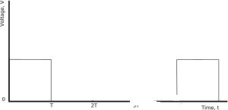

*Hình 2.3 Xung vuông đơn vị*

Các tín hiệu băng gốc (tín hiệu mang tin tức) trong thông tin số là các tín hiệu nhị phân được biểu diễn thông qua xung vuông đơn vị bằng công thức:

(2.6)

Trong đó:

t’ là độ dài của một bit (hằng số)

là biên độ của bit k

là biến ngẫu nhiên phân bố đều từ 0 đến t’

Hình (2.4) là một ví dụ về tín hiệu nhị phân X(t)

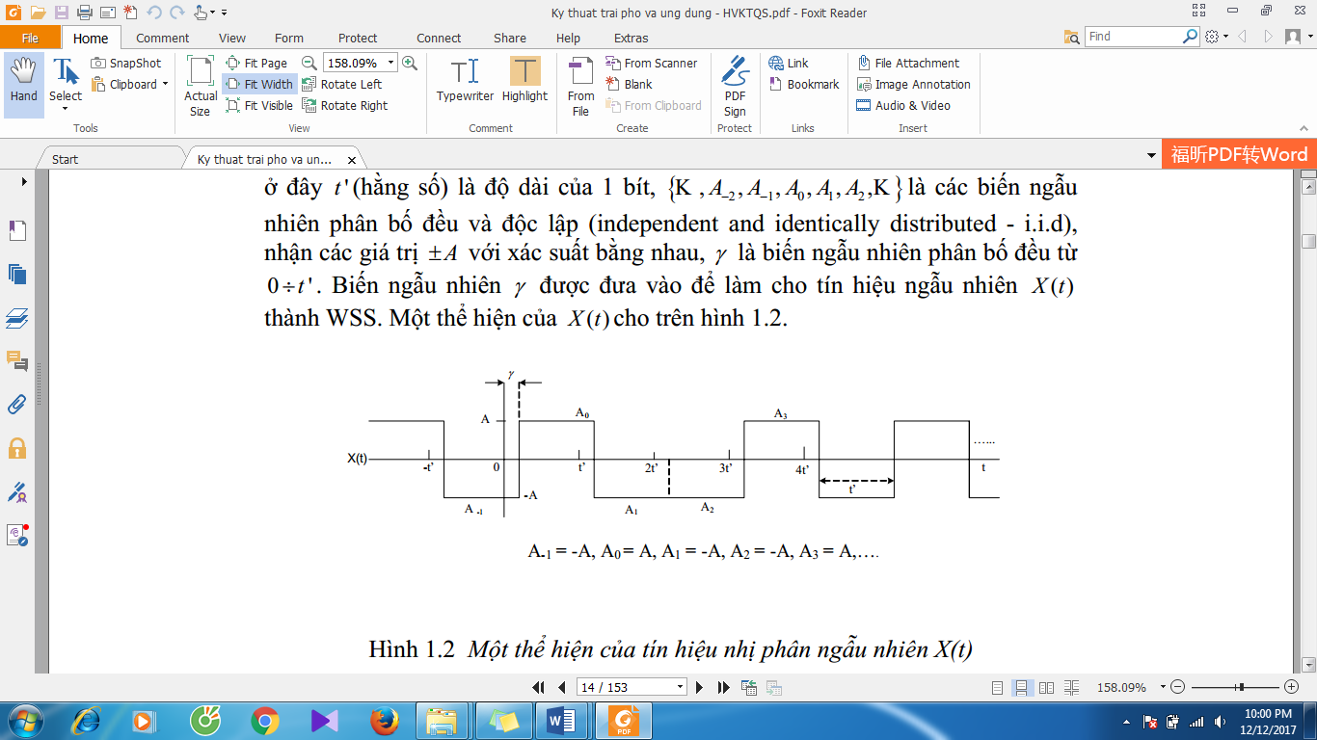

*Hình 2.4 Một thể hiện của tín hiệu nhị phân ngẫu nhiên X(t)*

Áp dụng công thức (2.3) ta tính được PSD của tín hiệu nhị phân là

(2.7)

Trong đó:

là PSD của tín hiệu nhị phân X(t)

A là biên độ của X(t)

t’ là độ dài của một bit

sinc là hàm được định nghĩa là:

(2.8)

Hình 2.5 là mật độ phổ công suất của tín hiệu nhị phân

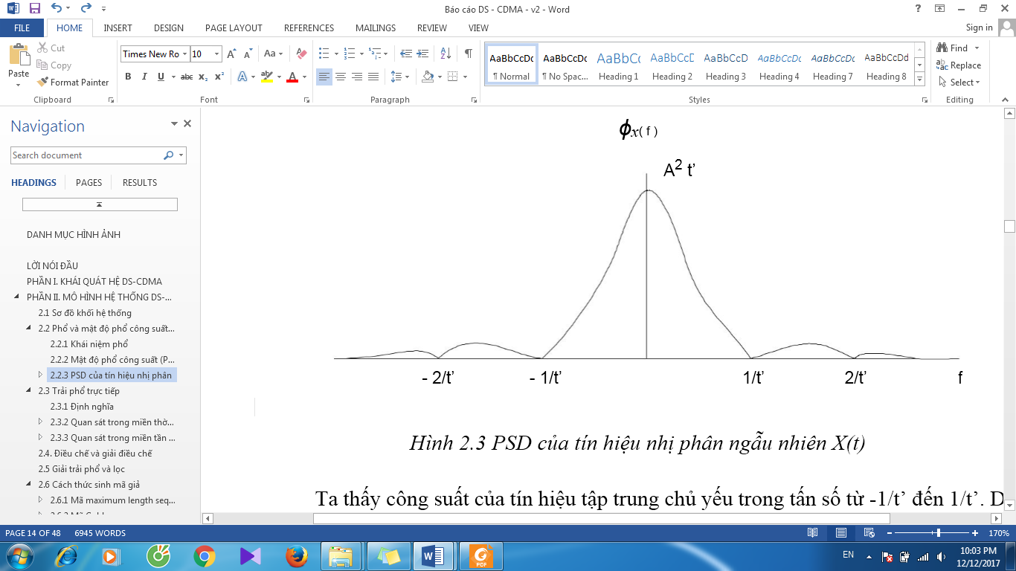

*Hình 2.5 PSD của tín hiệu nhị phân ngẫu nhiên X(t)*

Ta thấy công suất của tín hiệu tập trung chủ yếu trong tấn số từ -1/t’ đến 1/t’. Dải thông của tín hiệu này là 2/t’.

**2.3 Trải phổ trực tiếp**

***2.3.1 Định nghĩa***

Hệ thống thông tin trải phổ là hệ thống thông tin có tín hiệu phát chiếm dải thông lớn hơn nhiều so với dải thông tối thiểu cần thiết để truyền tin tức và sự mở rộng dải thông thực hiện bởi mã không phụ thuộc vào tín hiệu.

Trải phổ có thể hiểu là làm cho công suất của tín hiệu phát phân bố trên dải tần rộng hơn so với tín hiệu băng gốc thực sự mang tin tức.

Có 3 loại hệ thống trải phổ cơ bản, là trải phổ trực tiếp (DS), trải phổ nhảy tần (FH) và trải phổ nhảy thời gian (TH). Trong đó, trải phổ trực tiếp là nhân tín hiệu băng gốc với mã giả (PN) có băng thông rộng.

***2.3.2 Quan sát trong miền thời gian***

Dữ liệu b(t) nhận các giá trị -1 hoặc 1, có thể biểu diễn bằng công thức:

(2.9)

Trong đó:

là giá trị của bit dữ liệu thứ k

T là độ dài thời gian của một bit dữ liệu

có chu kỳ là T

Mã giả PN nhận các giá trị -1 hoặc 1, có thể biểu diễn bằng công thức:

(2.10)

Trong đó:

là giá trị của bit dữ liệu thứ k

là độ dài thời gian của một bit dữ liệu

Điều kiện là < T, đặt với N > 1

N là tỷ lệ trải phổ.

có cùng chu kỳ là với nhưng tần số biến đổi nhanh hơn, thể hiện trên Hình 2.6.

Trải phổ trực tiếp là tiến hành nhân b(t) với c(t) ta được tín hiệu mới là u(t) có tốc độ biến đổi là 1/ giống với tín hiệu mã giả c(t).

(2.11)

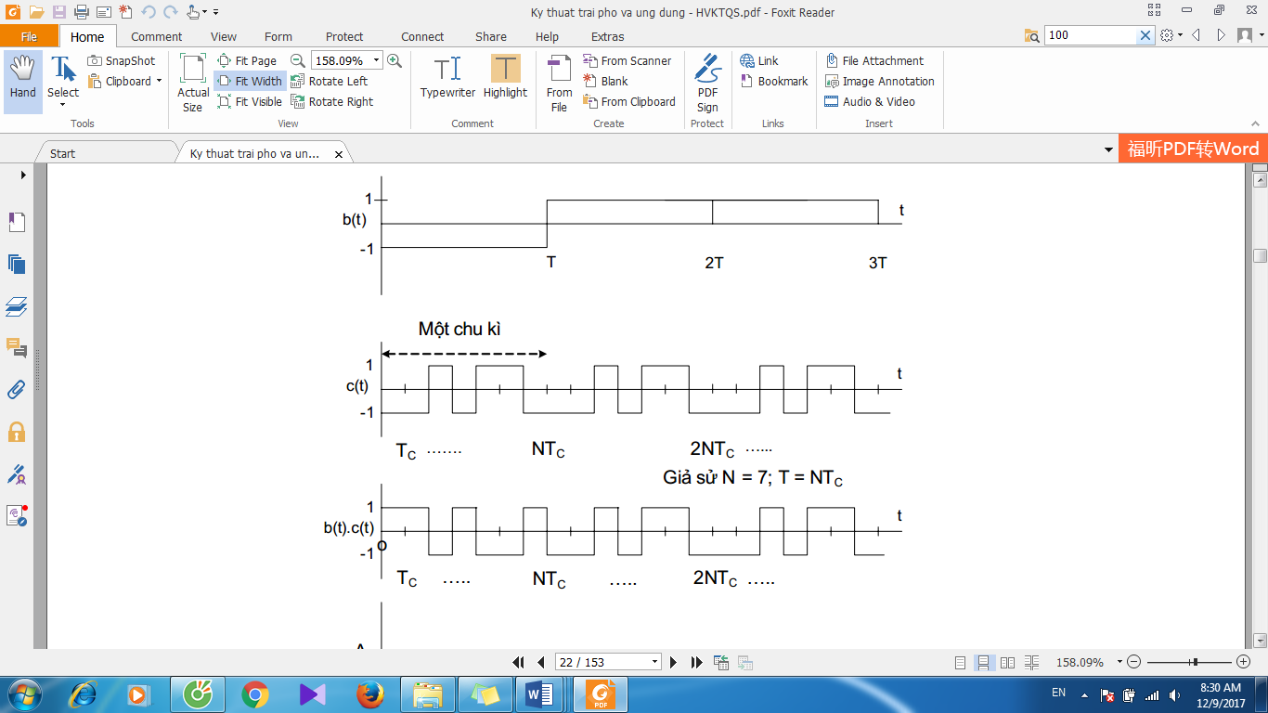

*Hình 2.6 Quan sát tín hiệu trong miền thời gian*

***2.3.3 Quan sát trong miền tần số***

Theo công thức (2.7) tính PSD của các tín hiệu nhị phân ta có:

PSD của dữ liệu mang tin là:

(2.12)

PSD của PN là:

(2.13)

PSD của u(t) là

(2.14)

Tại f = 0 ta có:

(2.15)

PSD của các tín hiệu trên được mô tả trên Hình 2.7, trong đó đường nét liền biểu thị PSD của tin tức () còn đường nét đứt biểu thị PSD của mã giả và tín hiệu sau khi trải phổ ().

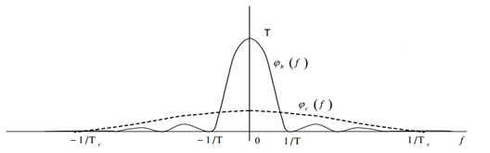

*Hình 2.7 Mật độ phổ công suất của tin tức và PN*

Tin tức b có dải thông là 2/T.

Tín hiệu sau trải phổ có dải thông là (2.16)

Công thức (2.15) và Hình 2.7 cho biết PSD sau khi trải phổ giảm đi N lần.

Công thức (2.16) và Hình 2.7 chi biết dải thông sau khi trải phổ tăng lên N lần.

Như vậy ta thấy tín hiệu sau khi trải phổ có băng tần rộng và PSD nhỏ rất giống với nhiễu.

**2.4. Điều chế và giải điều chế**

Có nhiều phương pháp để điều chế tín hiệu, ta lấy ví dụ về một phương pháp là BPSK. Phần này sẽ trình bày về nguyên lý toán học của điều chế và giải điều chế BPSK.

Sóng mang có phương trình:

(2.17)

Sóng mang có cùng tần số với tín hiệu sau trải phổ.

Để điều chế BPSK ta thực hiện phép nhân sau:

(2.18)

Vì b(t) và c(t) nhận giá trị là các bit nhị phân +1 hoặc -1 nên ta có:

(2.19)

(2.20)

Bên thu sẽ dựa vào sự đảo pha của s(t) sau mỗi chu kỳ để giải điều chế được b(t)c(t).

Mối quan hệ giữa b(t)c(t) và s(t) thể hiện trên Hình 2.8.

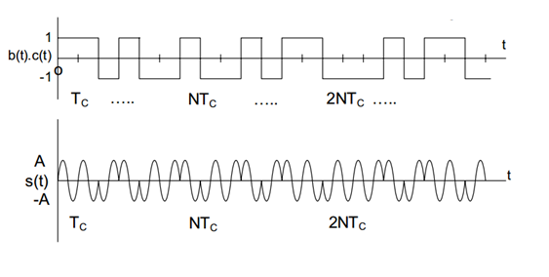

*Hình 2.8 Dạng sóng của tín hiệu sau trải phổ và tín hiệu sau điều chế BPSK*

Trong miền tần số, tín hiệu sau khi điều chế BPSK có PSD là:

(2.21)

**2.5 Giải trải phổ và lọc**

Giả sử bên phát cần phát đi các bản tin

Mỗi bản tin được cấp phát một mã giả tương ứng và duy nhất là

. Các mã giả này có cùng giá trị .

Sau khi trải phổ được các tín hiệu tương ứng là có cùng dải thông là 2/ vì các mã giả PN có cùng .

Sau khi điều chế được các tín hiệu tương ứng là

Bên thu sau khi giải điều chế được các tín hiệu là:

Các tín hiệu này, nếu không kể đến tác động của nhiễu, thì giống hệt như và chỉ bị trễ về mặt thời gian do lan truyền nên trong công thức có đại lượng biểu thị độ trễ đó.

Do các có cùng dải thông 2/ nên các máy thu có thể thu lẫn các tín hiệu của các máy thu khác.

Giả sử máy thu 1 chỉ cần bản tin nhưng lại thu lẫn , khi đó máy thu 1 sẽ cần tới mã giả được cấp phát cho mình để giải mã.

Máy thu sẽ đồng bộ trễ để có .

Sau đó thực hiện giải mã bằng phép nhân như sau:

(2.22)

Tổng trên gồm 2 thành phần

Thành phần thứ nhất chứa bản tin cần là:

(2.23)

Với chính là bản tin cần thu.

Vì nên

Thành phần thứ 2 là không thể giải mã được. Tuy nhiên phổ của nó lại nằm trong dải tần rộng hơn nhiều so với nên có thể lọc bỏ được.

Hoạt động của hệ thống trong miền tần số được mô tả bởi Hình 2.9. Tuy bộ lọc thông thấp có thể loại bỏ được các thành phần dư thừa nhưng không thể loại bỏ được hết nhiễu do các tín hiệu cùng thu được gây ra.

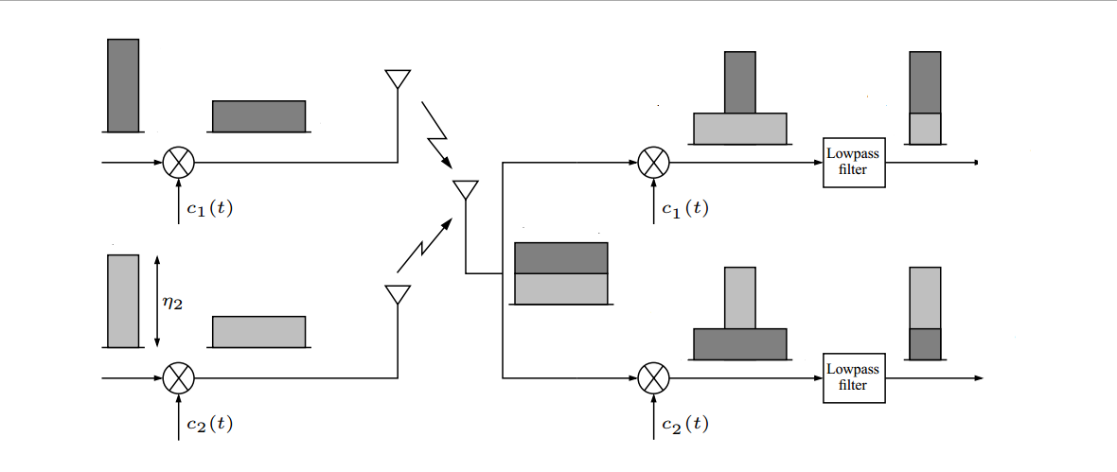

*Hình 2.9 Hoạt động của trải phổ và giải trải phổ trong miền tần số*

Qua Hình 2.9 ta thấy DS-CDMA có thể hỗ trợ đa truy cập, tuy nhiên số lượng đa truy cập tăng thì tỷ lệ nhiễu chồng phổ cũng tăng theo, đòi hỏi phải có tỷ lệ trải phổ lớn hơn.

Để tăng chất lượng của tín hiệu sau khi khôi phục, ta phải tăng tỷ lệ trải phổ là . Vì là dải thông của tin tức, là đại lượng cố định nên để tăng N ta cần giảm , do đó việc chọn mã giả sao cho có nhỏ là điều rất quan trọng trong hệ thống DS-CDMA.

**2.6 Cách thức sinh mã giả**

***2.6.1 Mã maximum length sequence***

Mã giả maximum length sequence gọi tắt là mã m. Được sinh ra bởi một thanh ghi dịch vòng có cấu tạo như Hình 2.10

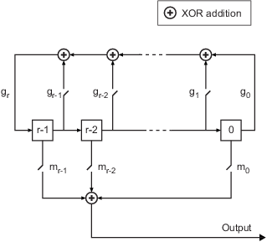

*Hình 2.10 Thanh ghi dịch vòng sinh mã m*

Trong đó:

g là một đa thức sinh bậc r.

Điều kiện của r là : (2.24) với N là tỷ lệ trải phổ.

là hệ số của đa thức sinh, nhận giá trị 0 hoặc 1

Đầu ra là g(0).

Bằng việc lựa chọn giá trị reset của thanh ghi và các hệ số làm đầu vào cổng XOR, mỗi một chu kỳ dịch sẽ sinh ra một mã mới.

Điều kiện của g phải là một đa thức sinh nguyên thủy, để có thể sinh ra tối đa bit g(0).

Điều kiện của giá trị reset phải là một vector khác 0 để đảm bảo phép XOR có thể sinh ra được bit 1.

Ta có bảng thống kê một số đa thức nguyên thủy có thể sử dụng làm đa thức sinh như Bảng 2.1

**Bảng 2.1 Đa thức sinh m – sequence**

|  |  |  |  |
| --- | --- | --- | --- |
| Bậc | Đa thức sinh | Bậc | Đa thức sinh |
| 2 | [2 1 0] | 21 | [21 19 0] |
| 3 | [3 2 0] | 22 | [22 21 0] |
| 4 | [4 3 0] | 23 | [23 18 0] |
| 5 | [5 3 0] | 24 | [24 23 22 17 0] |
| 6 | [6 5 0] | 25 | [25 22 0] |
| 7 | [7 6 0] | 26 | [26 25 24 20 0] |
| 8 | [8 6 5 4 0] | 27 | [27 26 25 22 0] |
| 9 | [9 5 0] | 28 | [28 25 0] |
| 10 | [10 7 0] | 29 | [29 27 0] |
| 11 | [11 9 0] | 30 | [30 29 28 7 0] |
| 12 | [12 11 8 6 0] | 31 | [31 28 0] |
| 13 | [13 12 10 9 0] | 32 | [32 31 30 10 0] |
| 14 | [14 13 8 4 0] | 33 | [33 20 0] |
| 15 | [15 14 0] | 34 | [34 15 14 1 0] |
| 16 | [16 15 13 4 0] | 35 | [35 2 0] |
| 17 | [17 14 0] | 36 | [36 11 0] |
| 18 | [18 11 0] | 37 | [37 12 10 2 0] |
| 19 | [19 18 17 14 0] | 38 | [38 6 5 1 0] |
| 20 | [20 17 0] | 39 | [39 8 0] |
| 40 | [40 5 4 3 0] | 47 | [47 14 0] |
| 41 | [41 3 0] | 48 | [48 28 27 1 0] |
| 42 | [42 23 22 1 0] | 49 | [49 9 0] |
| 43 | [43 6 4 3 0] | 50 | [50 4 3 2 0] |

Ví dụ đối với tỷ lệ N = 7 ta có bậc của đa thức sinh là r = 3, căn cứ vào bảng ta chọn đa thức sinh là:

***2.6.2 Mã Gold***

Dãy gold được sinh ra bởi 2 dãy m theo công thức

(2.25)

Trong đó:

u là dịch vòng phải của một dãy mu

là dịch vòng trái của dãy mv.

n là số lần dịch tương ứng vởi chỉ số của gold.

gold(n) là giá trị của phần tử bậc n với n = 0:

Điều kiện là giá trị reset của hai thanh ghi m phải khác 0.

Với r là bậc của x và y.

Một số cặp mã m thông dụng được thống kê trong Bảng 2.2

**Bảng 2.2 Các cặp m – sequence thường dùng để tạo mã Gold**

|  |  |  |
| --- | --- | --- |
| Bậc (r) | Đa thức u | Đa thức v |
| 5 | [5 2 0] | [5 4 3 2 0] |
| 6 | [6 1 0] | [6 5 2 1 0] |
| 7 | [7 3 0] | [7 3 2 1 0] |
| 9 | [9 4 0] | [9 6 4 3 0] |
| 10 | [10 3 0] | [10 8 3 2 0] |
| 11 | [11 2 0] | [11 8 5 2 0] |

**PHẦN III. MÔ PHỎNG**

**3.1. Nhắc lại công thức**

Các công thức dùng cho bên phát được liệt kê trong Bảng 3.1.

**Bảng 3.1. Công thức bên phát**

|  |  |  |
| --- | --- | --- |
| Tín hiệu | Miền thời gian | Miền tần số |
| Băng gốc | b(t) |  |
| Mã giả | c(t) |  |
| Trải phổ | u(t) = b(t)c(t) |  |
| BPSK |  |  |

Nếu coi thì và

Nếu chuẩn hóa và A = 1 thì các công thức trong Bảng 3.1 trở thành:

(3.1)

(3.2)

(3.3)

(3.4)

Các công thức cho bên thu được liệt kê trong Bảng 3.2

**Bảng 3.2 Công thức bên thu**

|  |  |  |
| --- | --- | --- |
| Tín hiệu | Miền thời gian | Miền tần số |
| Giải BPSK |  |  |
| Giải trải phổ |  |  |

Nếu chuẩn hóa thì các công thức trong Bảng 3.2 trở thành:

(3.5)

(3.6)

**3.2 Kịch bản mô phỏng**

Bên phát cần phát đi 2 bản tin là và . Bên thu cần thu lấy bản tin và bỏ qua .

b1 = [1 0 1 0 1 0 1 0];

b2 = [1 1 1 0 1 0 1 1];

Coi chu kỳ của tín hiệu sau trải phổ và biên độ của sóng mang là A = 1.

Sóng mang để điều chế hai tín hiệu là như nhau.

Tiến hành mô phỏng 4 trường hợp:

m-sequence: N = 7, r = 3 và N = 31, r = 5.

gold: N = 7, r = 3 và N = 31, r = 5.

Quan sát dạng sóng và phổ để rút ra nhận xét.

**3.3 Kết quả mô phỏng**

***3.3.1 Đối với m-sequence***

Trường hợp tỷ lệ trải phổ: N = 7

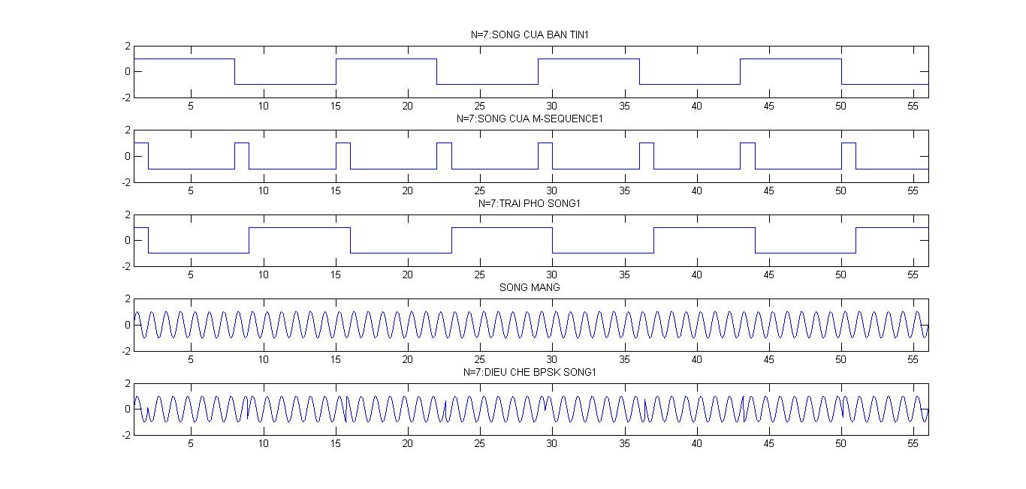*Hình 3.1 Các sóng của bản tin 1, m-sequence, N = 7*

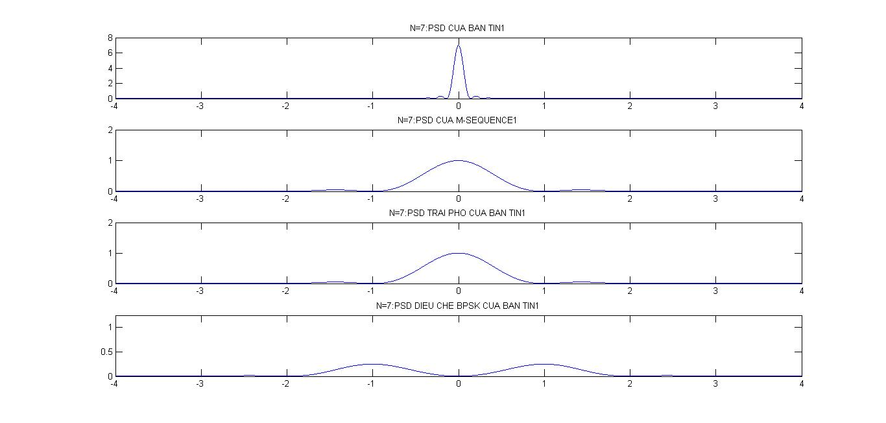*Hình 3.2 Các PSD của bản tin 1, m-sequence, N = 7*

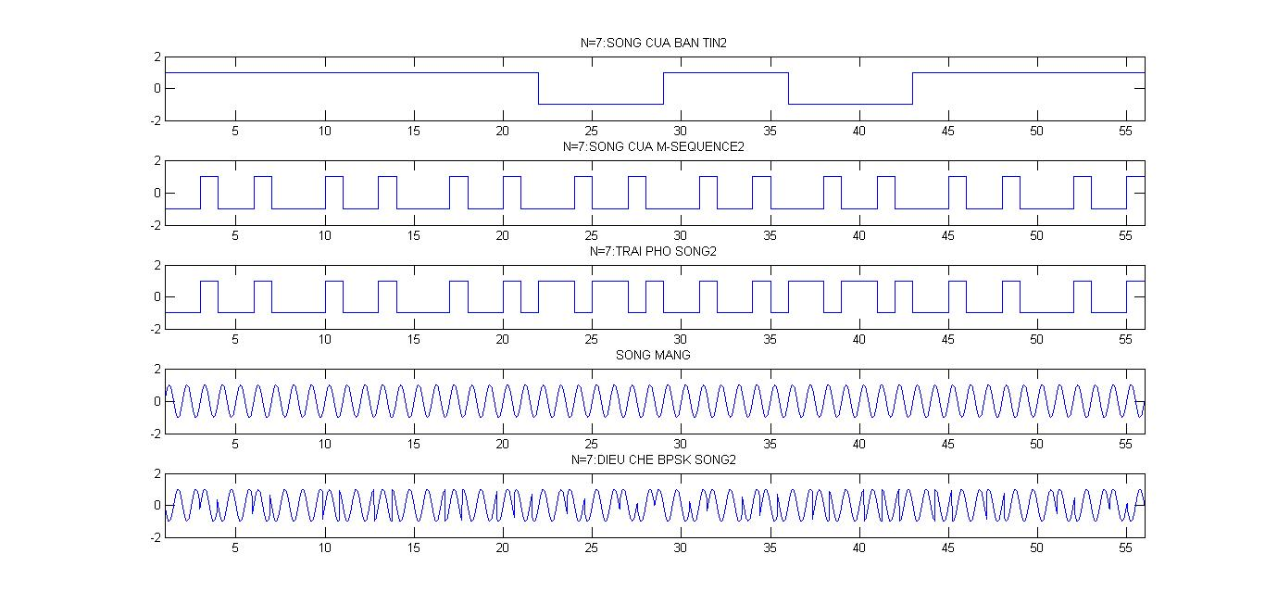

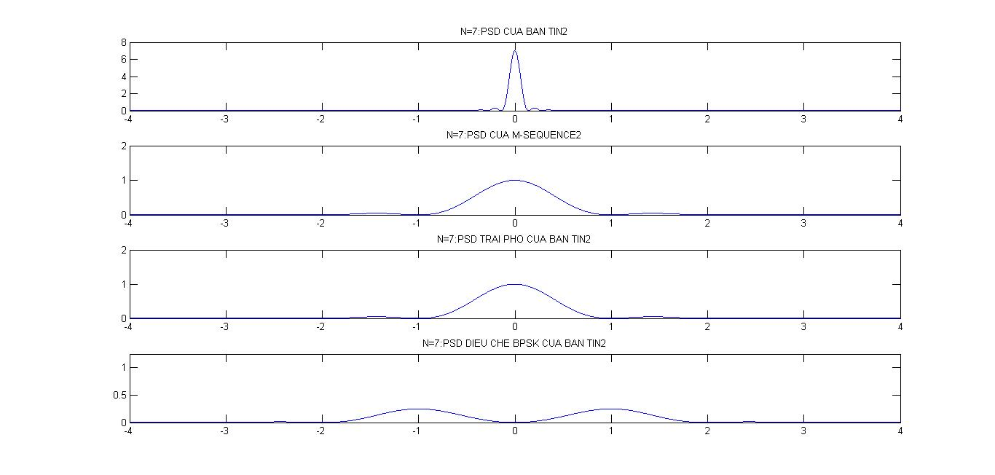*Hình 3.3 Các sóng của bản tin 2, m-sequence, N = 7*

*Hình 3.4 Các PSD của bản tin 2, m-sequence, N = 7*

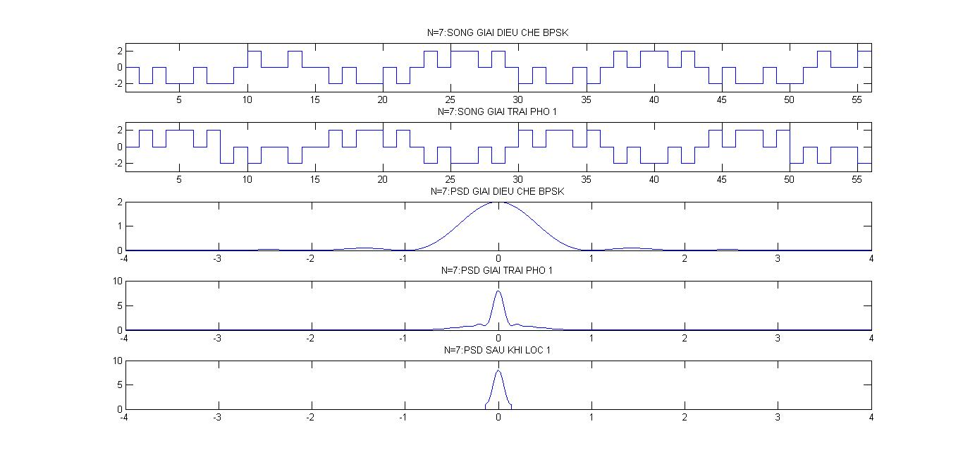

*Hình 3.5 Bên thu khôi phục bản tin 1, m-sequence, N = 7*

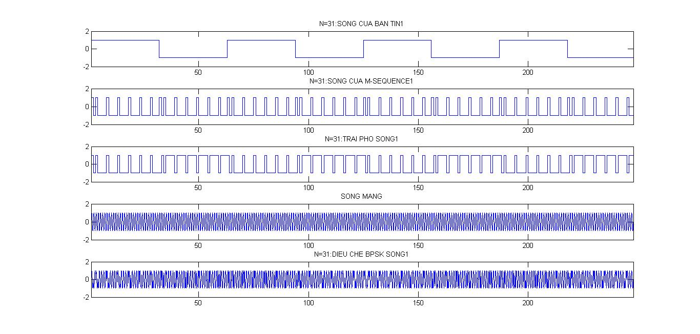Trường hợp tỷ lệ trải phổ: N = 31

*Hình 3.6 Các sóng của bản tin 1, m-sequence, N = 31*

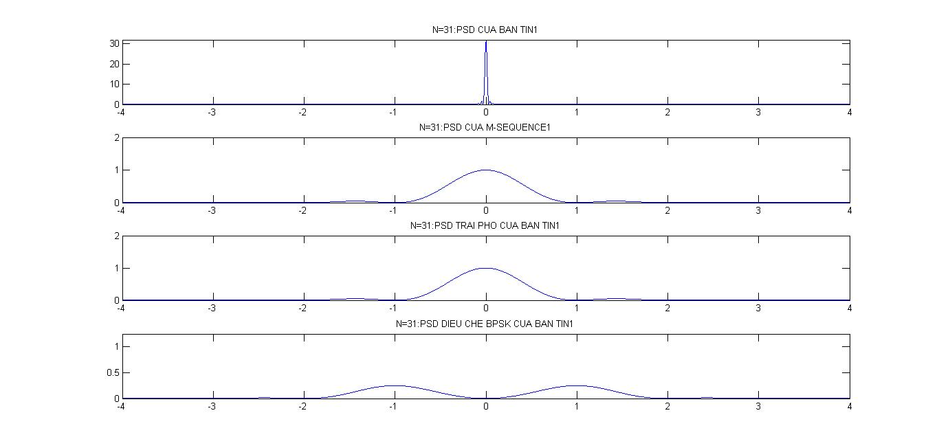

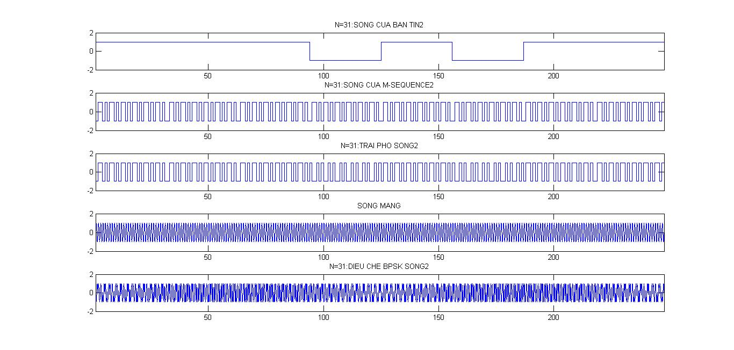*Hình 3.7 Các PSD của bản tin 1, m-sequence, N = 31*

*Hình 3.8 Các sóng của bản tin 2, m-sequence, N = 31*

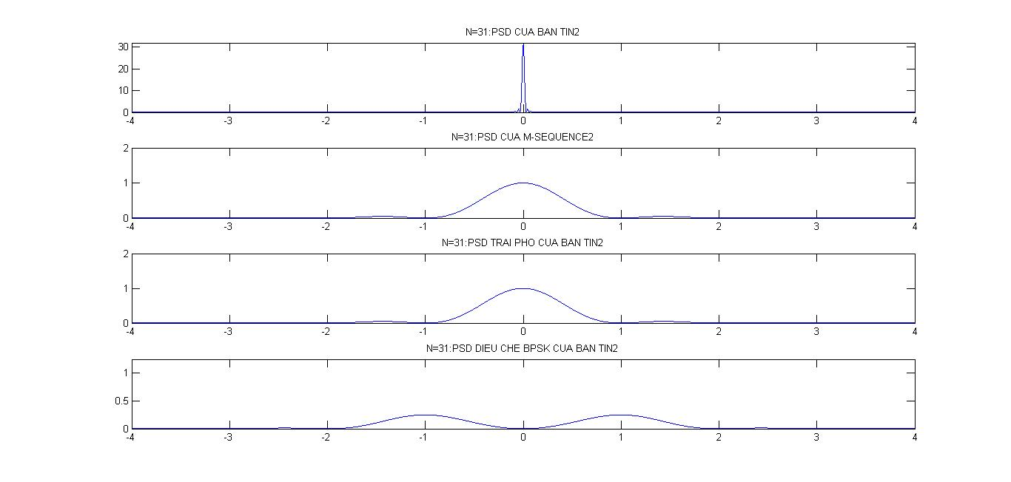

*Hình 3.9 Các PSD của bản tin 2, m-sequence, N = 31*

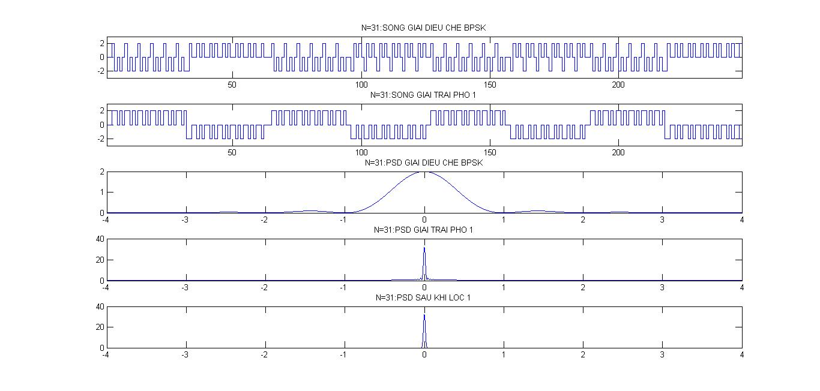

*Hình 3.10 Bên thu khôi phục bản tin 1, m-sequence, N = 31*

***3.3.2 Đối với gold-sequence***

Trường hợp tỷ lệ trải phổ: N = 7

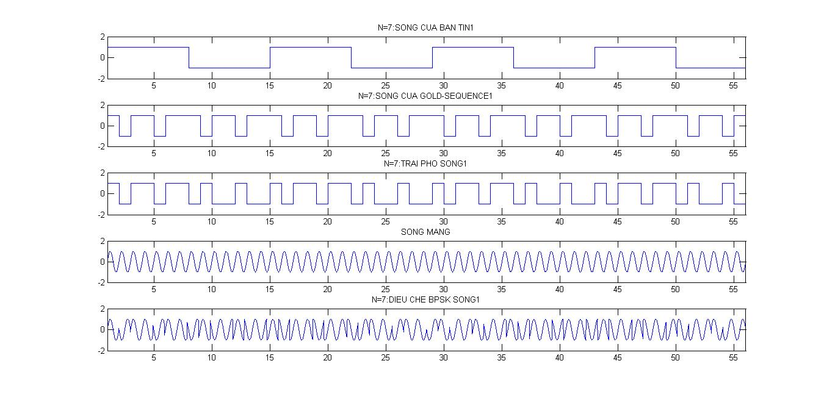

*Hình 3.11 Các của bản tin 1, gold-sequence, N = 7*

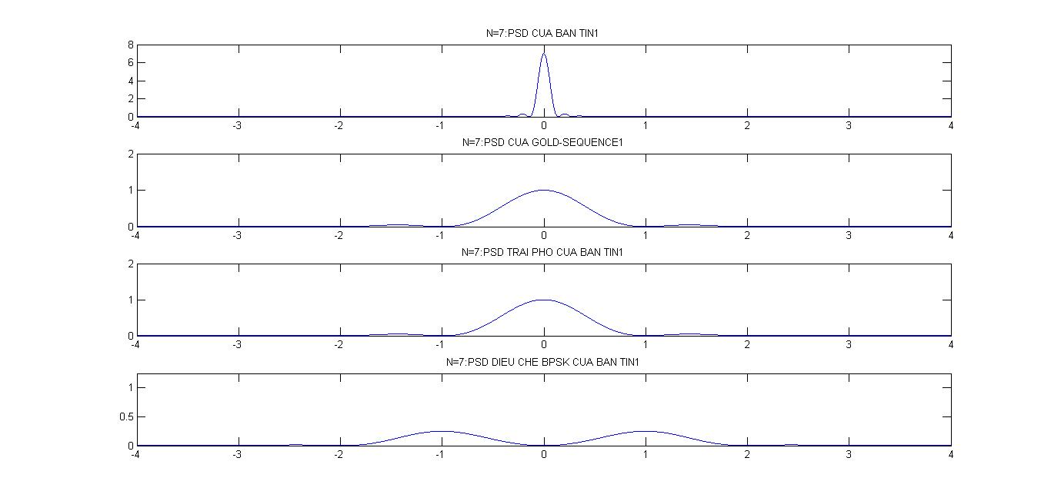

*Hình 3.12 Các PSD của bản tin 1, gold-sequence, N = 7*

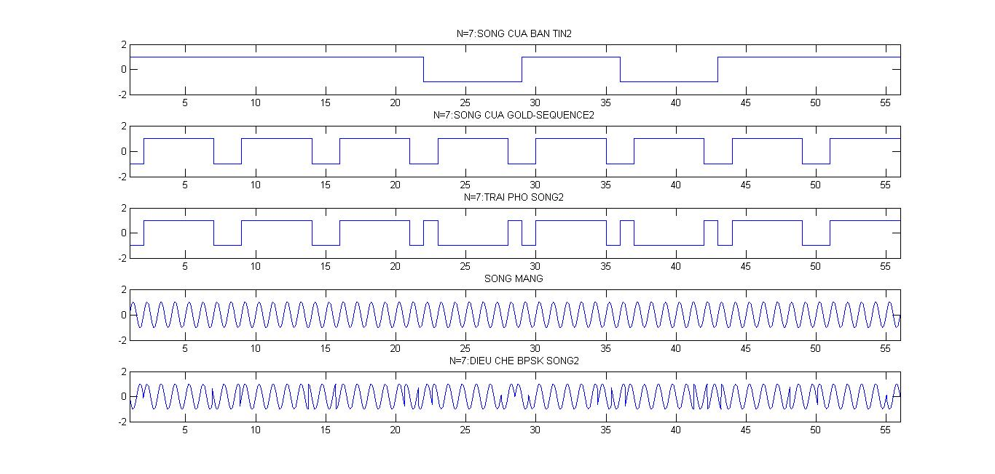

*Hình 3.13 Các sóng của bản tin 2, gold-sequence, N = 7*

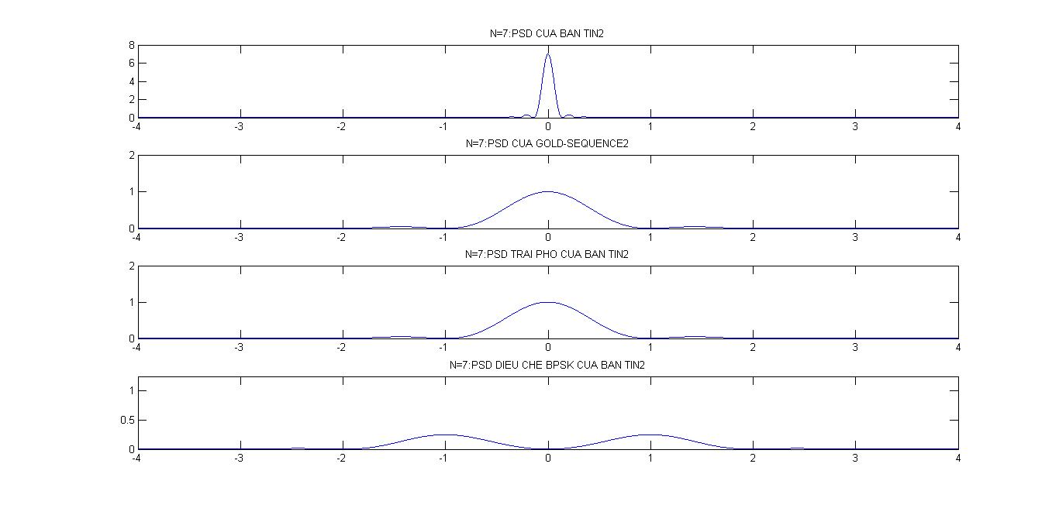

*Hình 3.14 Các PSD của bản tin 2, gold-sequence, N = 7*

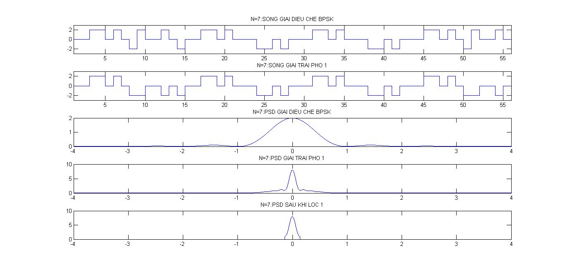

*Hình 3.15 Bên thu khôi phục bản tin 1, gold-sequence, N = 7*

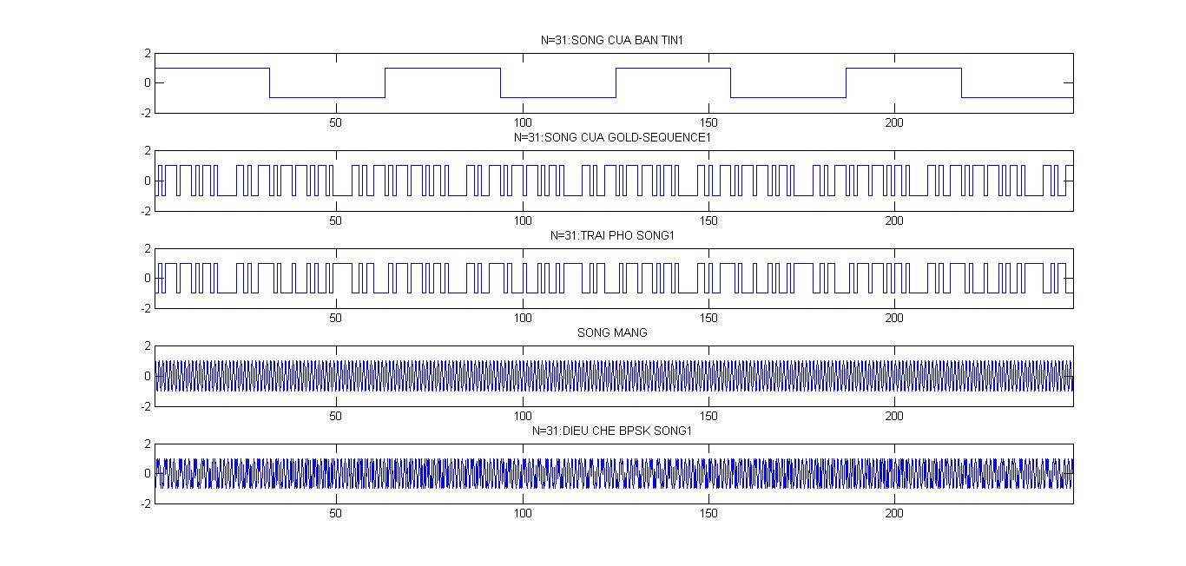

*Hình 3.16 Các của bản tin 1, gold-sequence, N = 31*

Trường hợp tỷ lệ trải phổ: N = 31

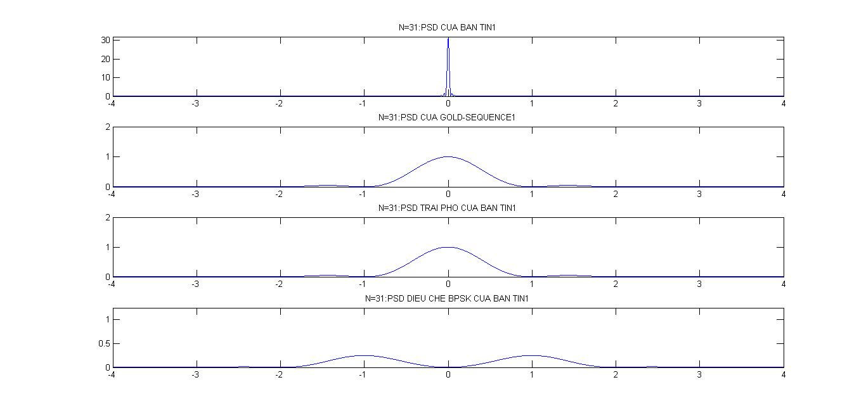

*Hình 3.17 Các PSD của bản tin 1, gold-sequence, N = 31*

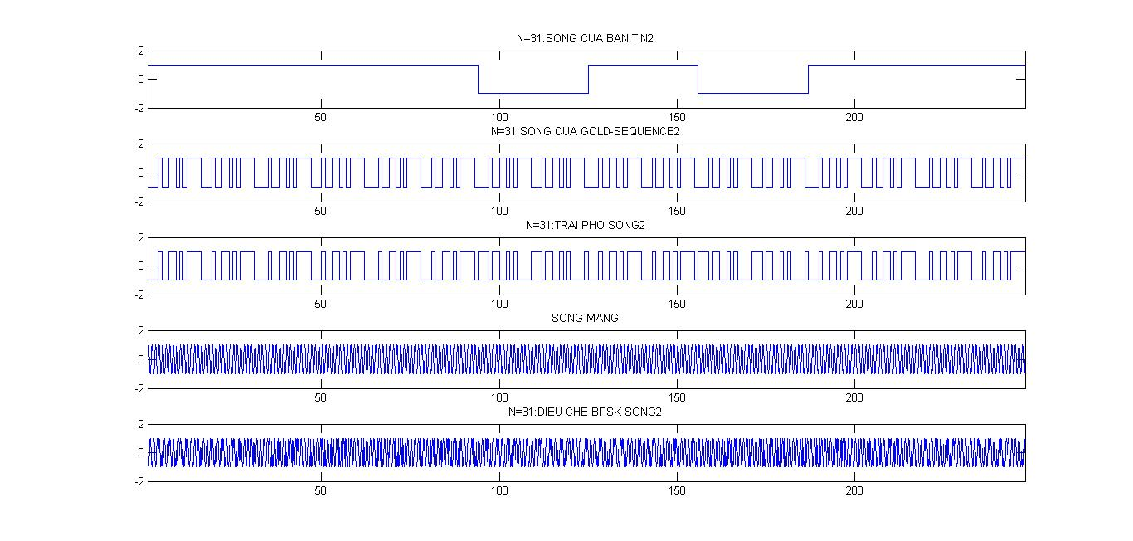

*Hình 3.18 Các sóng của bản tin 2, gold-sequence, N = 31*

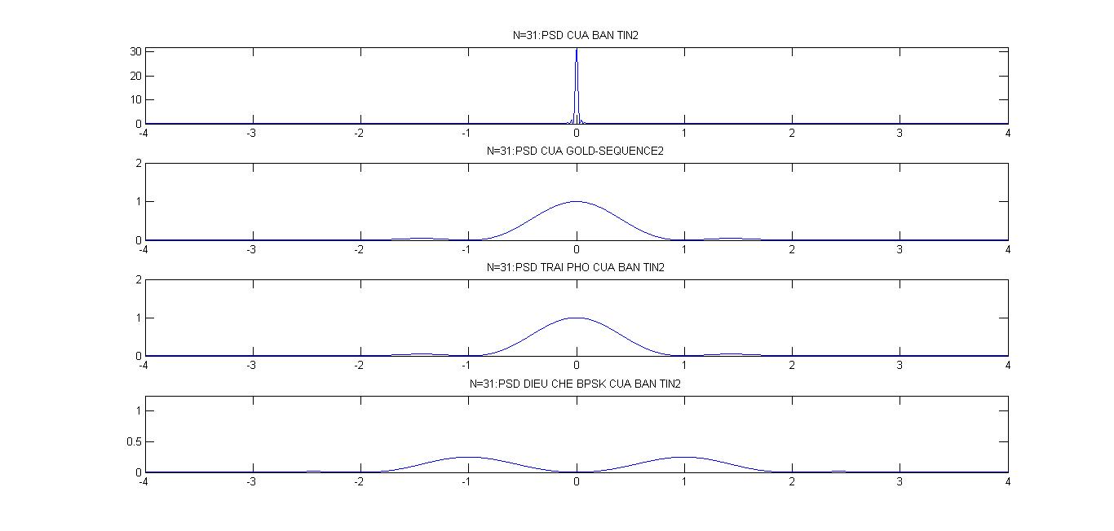

*Hình 3.19 Các PSD của bản tin 2, gold-sequence, N = 31*

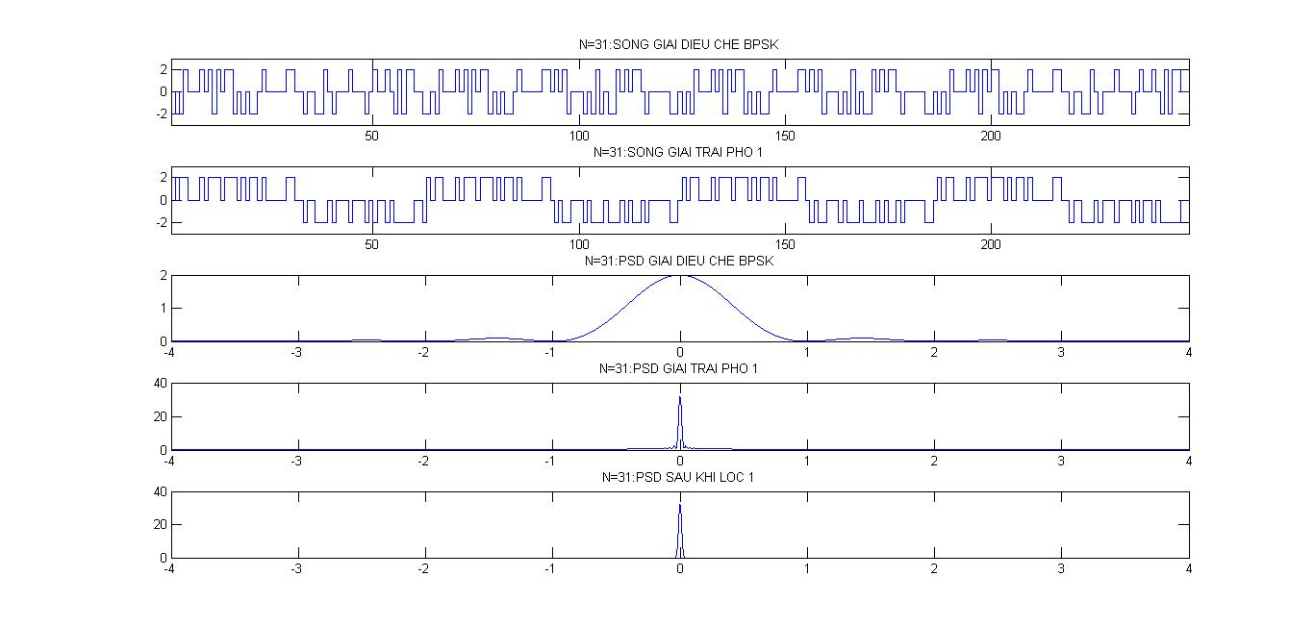

*Hình 3.20 Bên thu khôi phục bản tin 1, gold-sequence, N = 31*

**3.4 Nhận xét kết quả mô phỏng**

Sóng của tín hiệu sau trải phổ có tần số biến đổi bằng với tín hiệu mã giả, thể hiện trên hình 3.1, hình 3.3, hình 3.6, hình 3.8, hình 3.11, hình 3.13, hình 3.16 và hình 3.18.

Các bản tin sau khi được trải phổ có cùng dải tần và cùng PSD với mã giả.

Với N = 7, trên các cặp (hình 3.2, hình 3.4) và (hình 3.7, hình 3.9), các bản tin 1 và 2 sau khi trải phổ có cùng dải tần bằng dải tần của mã giả, đồng thời có PSD bằng nhau và bằng PSD của mã giả. Kết quả này đúng với lý thuyết.

Với N = 31, trên các cặp (hình 3.12, hình 3.14) và (hình 3.17, hình 3.19), các bản tin 1 và 2 sau khi trải phổ có cùng dải tần bằng dải tần của mã giả, đồng thời có PSD bằng nhau và bằng PSD của mã giả. Kết quả này đúng với lý thuyết.

Sau khi trải phổ thì dải tần của tín hiệu băng gốc được trải ra N lần và PSD cực đại giảm đi N lần.

Với N = 7 ta có trên hình 3.2, hình 3.4, hình 3.12 và hình 3.14. Trước khi trải phổ dải tần là (-1/7,1/7), sau khi trải phổ dải tần là (-1,1). Trước khi trải phổ PSD cực đại tại 0 là 7, sau khi trải phổ PSD cực đại tại 0 là 1. Kết quả này đúng với lý thuyết.

Với N = 31 ta có trên hình 3.7, hình 3.9, hình 3.17 và hình 3.19. Trước khi trải phổ dải tần là (-1/31,1/31), sau khi trải phổ dải tần là (-1,1). Trước khi trải phổ PSD cực đại tại 0 là 31, sau khi trải phổ PSD cực đại tại 0 là 1. Kết quả này đúng với lý thuyết.

Sau khi giải điều chế BPSK, hai tín hiệu có cùng dải tần nên máy thu 1 có thể thu được tổng của 2 tín hiệu, thể hiện trên hình 3.5, hình 3.10, hình 3.15 và hình 3.20.

Sau khi lọc lấy tín hiệu băng gốc, tỷ lệ PSD của nhiễu (do 1 tín hiệu khác cùng được trải phổ gây ra) trên tổng PSD tại f = 0 là 1/(N+1). Với N = 7, trên hình 3.5 và hình 3.10, ta có tỷ lệ này là 1/8. Với N = 31, trên hình 3.15 và hình 3.20, ta có tỷ lệ này là 1/32. Như vậy nếu tỷ lệ trải phổ càng lớn thì tín hiệu thu được càng giống với tín hiệu gốc. Điều này đúng với lý thuyết.

**PHẦN IV. KẾT LUẬN**

Hệ thống DS – CDMA có hai ưu điểm chính, một là chia sẻ cùng dải tần số với nhiều người sử dụng, hai là khả năng bảo mật bởi mã giả. Kỹ thuật này giúp tiết kiệm băng thông vì nhiều kênh sử dụng chung một dải tần số. Ngoài ra việc điều chỉnh tỷ lệ trải phổ giúp cho khả năng cấp phát băng thông cho từng loại tín hiệu được linh hoạt hơn.

Tuy nhiên, kỹ thuật này vẫn còn hạn chế, đó là để càng bảo mật tốt hơn thì chuỗi mã giả càng phải dài, dẫn đến băng thông cần thiết sẽ rộng hơn.

**TÀI LIỆU THAM KHẢO**

[1] Đỗ Quốc Trinh – Vũ Thanh Hải “Kỹ thuật trải phổ và ứng dụng” Học viện Kỹ thuật Quân sự

[2] Gordon L.Stuber “Principles of Mobile Comunication

[3] https://en.wikipedia.org/wiki/Direct-sequence_spread_spectrum

[4] Bernard H. Fleury “Spread spectrum technique and its application to DS - CDMA

[5] https://www.mathworks.com/help/comm/ref/pnsequencegenerator.html#fp535006

[6] https://www.mathworks.com/help/comm/ref/goldsequencegenerator.html

**PHỤ LỤC**

Code MATLAB mô phỏng:

Hàm main:

function main

clc;

close all;

%Hai ban tin goc

b1 = [1 0 1 0 1 0 1 0];

b2 = [1 1 1 0 1 0 1 1];

%m_sequence

%Voi N = 7, r = 3

%Ben phat

N = 7; %r = 3

polynominal = [1 1 0 1];

seed1 = [1 0 0 1]; % gia tri khoi tao bo dich

seed2 = [1 1 0 0];

[u1,u2,c1,c2] = Tx_m(b1, b2, N, seed1, seed2, polynominal);

%Ben thu:

Rx1(u1,u2,c1,N);

%Voi N = 31, r = 5

%Ben phat

N = 31;

polynominal = [1 1 0 0 0 1];

seed1 = [1 0 0 1 0 1];

seed2 = [1 1 0 1 1 0];

[u1,u2,c1,c2] = Tx_m(b1, b2, N, seed1, seed2, polynominal);

%Ben thu

Rx1(u1,u2,c1,N);

%gold sequence

%Voi N = 7, r = 3

%Ben phat

N = 7;

polynominal1 = [1 1 0 1]; polynominal2 = [1 0 1 1];

seed11 = [1 1 0 0]; seed21 = [0 1 0 1];

seed12 = [1 0 1 1]; seed22 = [1 0 0 0];

[u1,u2,c1,c2] = Tx_gold(b1,b2,N,seed11, seed21, seed12, seed22, polynominal1, polynominal2);

%Ben thu:

Rx1(u1,u2,c1,N);

%Voi N = 31, r = 5

%Ben phat:

N = 31;

polynominal1 = [1 0 0 1 0 1]; polynominal2 = [1 1 1 1 0 1];

seed11 = [1 0 1 0 1 1]; seed21 = [1 0 1 0 0 1];

seed12 = [1 1 0 0 0 1]; seed22 = [1 0 0 0 0 1];

[u1,u2,c1,c2] = Tx_gold(b1,b2,N,seed11, seed21, seed12, seed22, polynominal1, polynominal2);

%Ben thu

Rx1(u1,u2,c1,N);

display('Ket thuc mo phong');

Bên phát sử dụng mã m:

function [u1,u2,c1,c2] = Tx_m(b1,b2,N,seed1, seed2, polynominal)

len1 = length(b1);

len2 = length(b2);

%Chuyen bit 0 thanh -1

b1 = convert_negative_1(b1);

b2 = convert_negative_1(b2);

%Chuyen thanh dang song

b1 = convert_wave(b1,N);

b2 = convert_wave(b2,N);

%Tao PN m-sequence cho 1

c1 = m_gen(polynominal,seed1,len1);

c2 = m_gen(polynominal,seed2,len2);

len = length(c1);

%Trai pho

u1 = spread_spectrum(b1,c1);

u2 = spread_spectrum(b2,c2);

%Tao song mang

carry = carry_gen(len);

%Dieu che BPSK

s1 = module_bpsk(u1,carry);

s2 = module_bpsk(u2,carry);

%Ve song

draw_wave(N,b1,c1,u1,s1,1);

draw_wave(N,b2,c2,u2,s2,2);

%Ve pho

draw_freq(N,1);

draw_freq(N,2);

Bên phát sử dụng mã gold

function [u1,u2,c1,c2] = Tx_gold(b1,b2,N,seed11, seed21, seed12, seed22, polynominal1, polynominal2)

len1 = length(b1);

len2 = length(b2);

%Chuyen bit 0 thanh -1

b1 = convert_negative_1(b1);

b2 = convert_negative_1(b2);

%Chuyen thanh dang song

b1 = convert_wave(b1,N);

b2 = convert_wave(b2,N);

%Tao PN gold-sequence cho 1

c1 = gold_gen(seed11,seed21,polynominal1,polynominal2,len1);

c2 = gold_gen(seed12,seed22,polynominal1,polynominal2,len2);

len = length(c1);

%Trai pho

u1 = spread_spectrum(b1,c1);

u2 = spread_spectrum(b2,c2);

%Tao song mang

carry = carry_gen(len);

%Dieu che BPSK

s1 = module_bpsk(u1,carry);

s2 = module_bpsk(u2,carry);

%Ve song

draw_wave_g(N,b1,c1,u1,s1,1);

draw_wave_g(N,b2,c2,u2,s2,2);

%Ve pho

draw_freq_g(N,1);

draw_freq_g(N,2);

Bên thu giải mã bản tin 1

function Rx1(u1,u2,c1,N)

figure;

%Giai dieu che BPSK

u = u1+u2;

%Ve song u

subplot(5,1,1);

stairs(u);

axis([1 length(u) -3 3]);

title(strcat('N=',int2str(N),':SONG GIAI DIEU CHE BPSK '));

%Giai trai pho

bb1 = u.*c1;

%Ve song b1

subplot(5,1,2);

stairs(bb1);

axis([1 length(bb1) -3 3]);

title(strcat('N=',int2str(N),':SONG GIAI TRAI PHO 1'));

%Ve pho u

f = -4:1/1000:4;

PSDu = 2*(sinc(f)).^2;

subplot(5,1,3);

plot(f,PSDu);

title(strcat('N=',int2str(N),':PSD GIAI DIEU CHE BPSK '));

%Ve pho bb1

PSDb11 = N*((sinc(N*f)).^2); %thanh phan tin tuc

PSDb12 = (sinc(f)).^2; %thanh phan nhieu chong pho

PSDsum = PSDb11 + PSDb12;

subplot(5,1,4);

plot(f,PSDsum);

title(strcat('N=',int2str(N),':PSD GIAI TRAI PHO 1'));

%Loc

l = length(PSDsum);

for i = 1:1:l

if(f(i) < -1/N || f(i) > 1/N)

PSDsum(i) = 0;

end

end

%Ve pho sau khi loc

subplot(5,1,5);

plot(f,PSDsum);

title(strcat('N=',int2str(N),':PSD SAU KHI LOC 1'));

Hàm chuyển bit 0 thành -1

function y = convert_negative_1(x)

len = length(x);

for i = 1:1:len

if(x(i) == 1)

y(i) = 1;

else

y(i) = -1;

end

end

Hàm chuyển bit thành sóng

function y = convert_wave(x,N)

k = 1;

len = length(x);

for i = 1:1:len

for j = 1:1:N

y(k) = x(i);

k = k + 1;

end

end

Hàm tạo sóng m-sequence

function c = m_gen(polynominal,seed,len)

%Bac cua da thuc sinh

level = length(polynominal) - 1;

%Sinh ma

state = seed;

for i = 1:1:2^level-1

sum = 0;

for j = 1:1:level+1

if(polynominal(j)==1)

sum = sum + state(j);

end

end

state(1) = mod(sum,2);

code(i) = state(level+1);

state(2:level+1) = state(1:level);

end

%Chuyen bit 0 thanh -1

p = convert_negative_1(code);

%Tao ma gia m-sequence

c = [];

for i = 1:1:len

y = convert_wave(p,1);

c = [c y];

end

Hàm tạo sóng gold-sequence

function c = gold_gen(seed1,seed2,polynominal1,polynominal2,len)

%Bac cua 2 da thuc sinh

level = length(polynominal1) - 1;

%Sinh ma

%Gia tri khoi tao

state1 = seed1;

state2 = seed2;

index = 1;

%Dich

for i = 1:1:2^level-1

%Sinh ma 1

sum = 0;

for j = 1:1:level+1

if(polynominal1(j)==1)

sum = sum + state1(j);

end

end

state1(1) = mod(sum,2);

state1(2:level+1) = state1(1:level);

%Sinh ma 2

sum = 0;

for j = 1:1:level+1

if(polynominal2(j)==1)

sum = sum + state2(j);

end

end

state2(1) = mod(sum,2);

state2(2:level+1) = state2(1:level);

%Sinh ma gold

index = index + 1;

if(index > level+1)

index = 1;

end

code(i) = mod(state1(level+1) + state2(index),2);

end

%Chuyen bit 0 thanh -1

p = convert_negative_1(code);

%Tao ma gia m-sequence

c = [];

for i = 1:1:len

y = convert_wave(p,1);

c = [c y];

end

Hàm trải phổ

function u = spread_spectrum(b,c)

u = b.*c;

Hàm tạo sóng mang

function c = carry_gen(len)

t = 1:1/1000:len;

c = sin(2*pi*(t-1));

Hàm điều chế BPSK

function s = module_bpsk(u,carry)

length_u = length(u);

length_carry = length(carry);

scale = length_carry/length_u;

for i = 1:1:length_carry

j = round(fix((i-1)/scale)) + 1;

if(u(j) == -1)

s(i) = -carry(i);

else

s(i) = carry(i);

end

end

Hàm vẽ sóng m

function draw_wave(N,b,c,u,s,id)

figure;

%Ban tin

subplot(5,1,1);

stairs(b);

axis([1 length(b) -2 2]);

title(strcat('N=',int2str(N),':SONG CUA BAN TIN ', int2str(id)));

%Ma gia

subplot(5,1,2);

stairs(c);

axis([1 length(c) -2 2]);

title(strcat('N=',int2str(N),':SONG CUA M-SEQUENCE ', int2str(id)));

%Sau khi trai pho

subplot(5,1,3);

stairs(u);

axis([1 length(u) -2 2]);

title(strcat('N=',int2str(N),':TRAI PHO SONG ', int2str(id)));

%Song mang

t = 1:1/1000:length(u);

carry = sin(2*pi*(t-1));

subplot(5,1,4);

plot(t,carry);

axis([1 length(u) -2 2]);

title('SONG MANG');

%Sau dieu che BPSK

subplot(5,1,5);

plot(t,s);

axis([1 length(u) -2 2]);

title(strcat('N=',int2str(N),':DIEU CHE BPSK SONG ', int2str(id)));

Hàm vẽ sóng gold

function draw_wave_g(N,b,c,u,s,id)

figure;

%Ban tin

subplot(5,1,1);

stairs(b);

axis([1 length(b) -2 2]);

title(strcat('N=',int2str(N),':SONG CUA BAN TIN ', int2str(id)));

%Ma gia

subplot(5,1,2);

stairs(c);

axis([1 length(c) -2 2]);

title(strcat('N=',int2str(N),':SONG CUA GOLD-SEQUENCE ', int2str(id)));

%Sau khi trai pho

subplot(5,1,3);

stairs(u);

axis([1 length(u) -2 2]);

title(strcat('N=',int2str(N),':TRAI PHO SONG ', int2str(id)));

%Song mang

t = 1:1/1000:length(u);

carry = sin(2*pi*(t-1));

subplot(5,1,4);

plot(t,carry);

axis([1 length(u) -2 2]);

title('SONG MANG');

%Sau dieu che BPSK

subplot(5,1,5);

plot(t,s);

axis([1 length(u) -2 2]);

title(strcat('N=',int2str(N),':DIEU CHE BPSK SONG ', int2str(id)));

Hàm vẽ phổ m

function draw_freq(N,id)

figure;

%Ve PSD cua ban tin

f = -4:1/1000:4;

PSDb = N*((sinc(N*f)).^2);

subplot(4,1,1);

plot(f,PSDb);

axis([-4 4 0 max(PSDb)+1]);

title(strcat('N=',int2str(N),':PSD CUA BAN TIN ',int2str(id)));

%Ve PSD cua ma gia m-sequence

PSDc = (sinc(f)).^2;

subplot(4,1,2);

plot(f,PSDc);

axis([-4 4 0 max(PSDc)+1]);

title(strcat('N=',int2str(N),':PSD CUA M-SEQUENCE ',int2str(id)));

%Ve PSD cua tin hieu sau khi trai pho

PSDu = (sinc(f)).^2;

subplot(4,1,3);

plot(f,PSDu);

axis([-4 4 0 max(PSDu)+1]);

title(strcat('N=',int2str(N),':PSD TRAI PHO CUA BAN TIN ',int2str(id)));

%Ve PSD cua tin hieu sau khi dieu che BPSK

scs1 = sinc(f-1);

scs2 = sinc(f+1);

PSDs = (1/4)*(scs1.^2 + scs2.^2);

subplot(4,1,4);

plot(f,PSDs);

axis([-4 4 0 max(PSDs)+1]);

title(strcat('N=',int2str(N),':PSD DIEU CHE BPSK CUA BAN TIN ',int2str(id)));

Hàm vẽ phổ gold

function draw_freq_g(N,id)

figure;

%Ve PSD cua ban tin

f = -4:1/1000:4;

PSDb = N*((sinc(N*f)).^2);

subplot(4,1,1);

plot(f,PSDb);

axis([-4 4 0 max(PSDb)+1]);

title(strcat('N=',int2str(N),':PSD CUA BAN TIN ',int2str(id)));

%Ve PSD cua ma gia m-sequence

PSDc = (sinc(f)).^2;

subplot(4,1,2);

plot(f,PSDc);

axis([-4 4 0 max(PSDc)+1]);

title(strcat('N=',int2str(N),':PSD CUA GOLD-SEQUENCE ',int2str(id)));

%Ve PSD cua tin hieu sau khi trai pho

PSDu = (sinc(f)).^2;

subplot(4,1,3);

plot(f,PSDu);

axis([-4 4 0 max(PSDu)+1]);

title(strcat('N=',int2str(N),':PSD TRAI PHO CUA BAN TIN ',int2str(id)));

%Ve PSD cua tin hieu sau khi dieu che BPSK

scs1 = sinc(f-1);

scs2 = sinc(f+1);

PSDs = (1/4)*(scs1.^2 + scs2.^2);

subplot(4,1,4);

plot(f,PSDs);

axis([-4 4 0 max(PSDs)+1]);

title(strcat('N=',int2str(N),':PSD DIEU CHE BPSK CUA BAN TIN